Module salaire Paie
Le module Salaire|Paie est un module conçu d’une part pour le paiement mensuel des salaires des salariés en basant sur les lois ainsi que sur les conventions établies par chaque secteur d’activités prise en charge.
D’autres part pour la gestion des taxes et cotisations des salariés ainsi que leurs sociétés.
Manuel d’utilisation
Le Salaire|Paie est géré par Quatre Menu :
Menu Sociétés
Menu Salariés
Menu Contrats
Menu Configuration
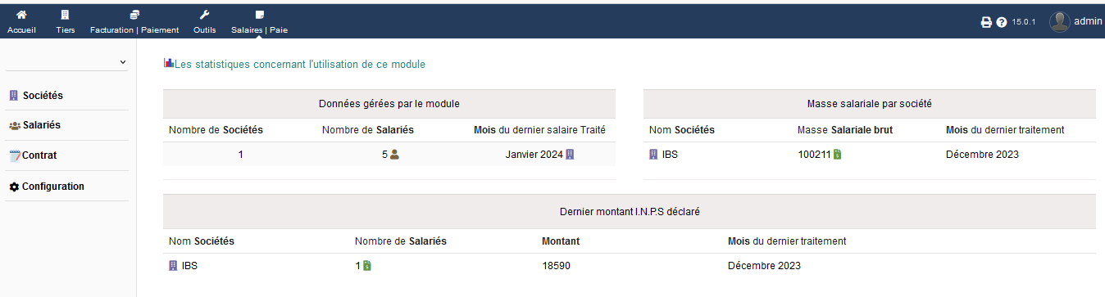

Menu Configuration
Le Menu configuration comme son nom l’indique est un menu dans lequel nous pouvons modifier les bases internes (ce qui n’est pas recommandé) de Salaire|paie.
Dans ce menu, il existe plusieurs sous Menu :
- Conventions
Ce sous menu offre la possibilité de créer une nouvelle convention, de lister la liste des conventions, d’afficher les détails d’une convention (fichier de convention, grille salariale, catégorie, échelon, prime, indemnité et les types heures sup) et d’en modifier (non recommandé) si besoin.
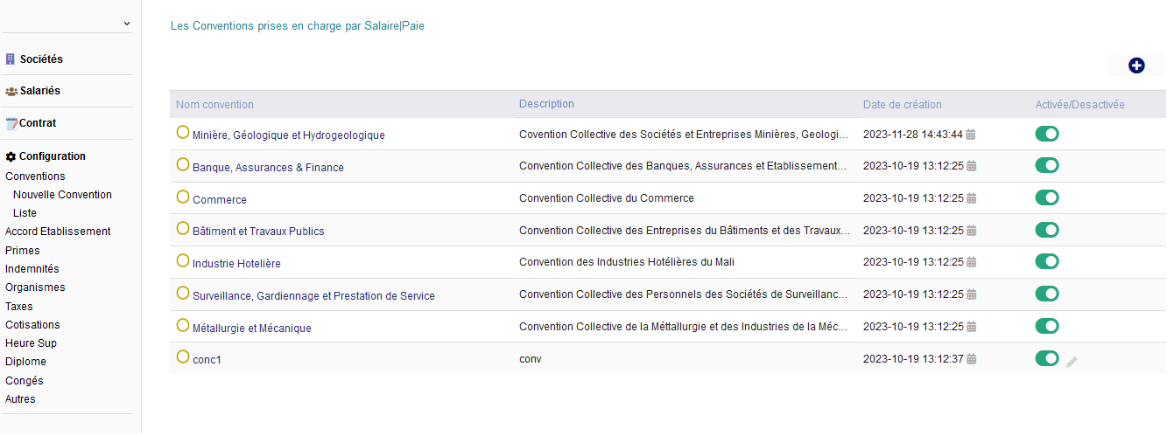
Le clique sur une convention conduit à cette convention conduit l’interface suivante :
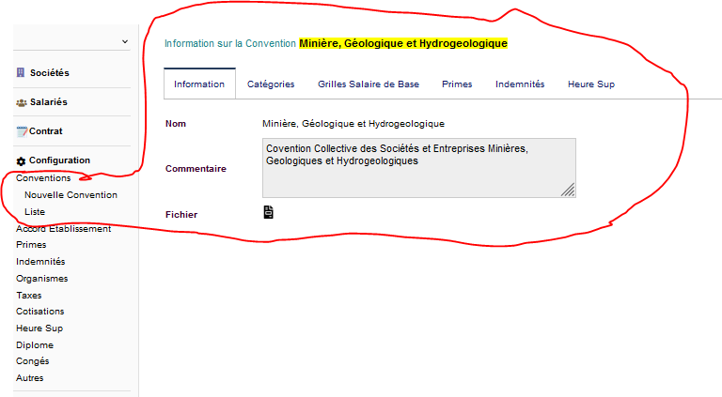

- Accord établissement
Un accord d’établissement est créé par une société par conséquent il hérite automatique (dès sa création) toute les informations de la convention à laquelle est associée la société.
Ce menu offre les mêmes fonctionnalités que celles du sous Menu Convention
- Primes
Le sous menu prime offre la possibilité de créer une nouvelle prime, de lister la liste des primes, d’afficher les détails d’une prime (information et les barèmes d’applications) et d’en modifier (non recommandé) si besoin.
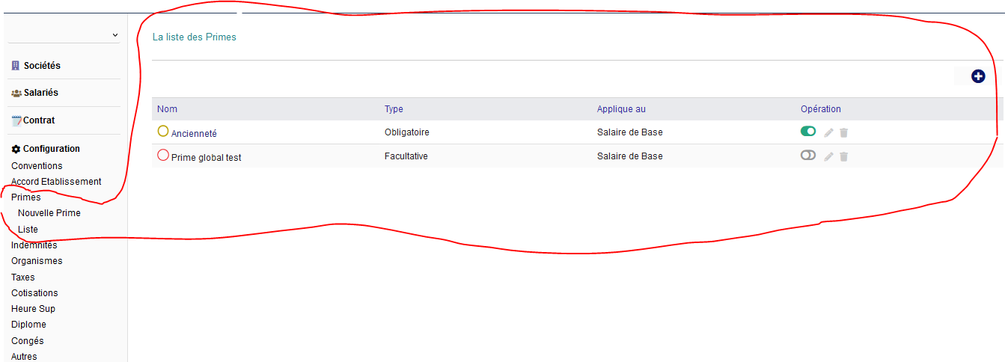
Le clique sur le Stylo dans la colonne opération conduit à l’interface suivante :
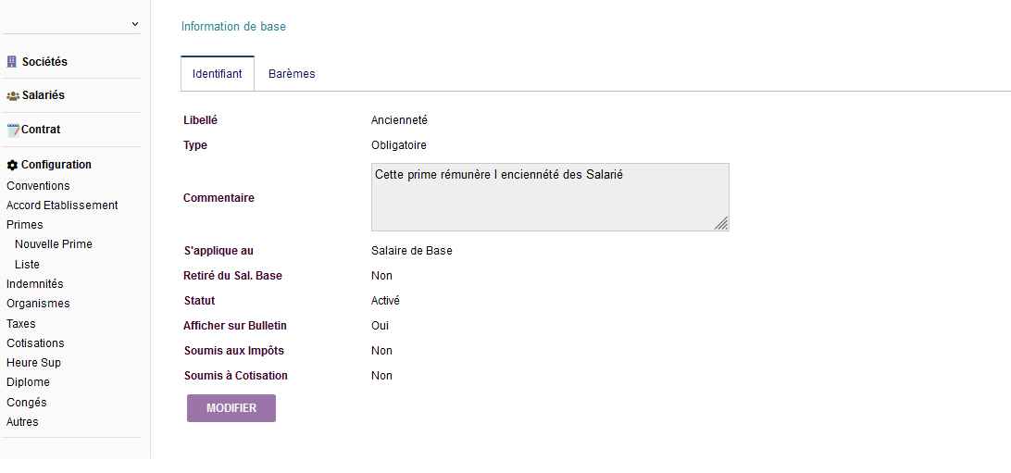
NB : La prime d’ancienneté est traitée spécialement au niveau des barèmes et elle est obligatoire.
- Indemnités
Ce sous menu offre les mêmes fonctionnalités que celles du sous Menu Prime.
NB : Indemnité de solidarité 1991 à des caractéristiques variables.

- Organismes
Ici il s’agit de la création et listing d’un organisme auquel est associé une taxe ou une cotisation.
EX : Impôts, I.N.P.S, CANAM etc.
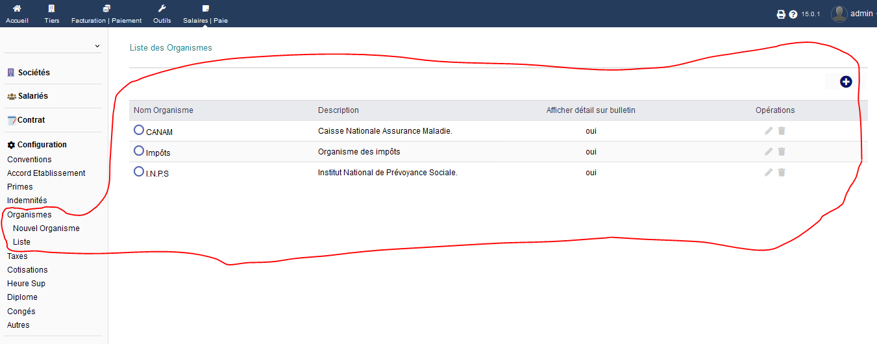
- Taxes
Dans ce sous menu nous pouvons créer, lister et modifier une taxe.
EX : la taxe I.T.S est gérée par l’organisme des impôts
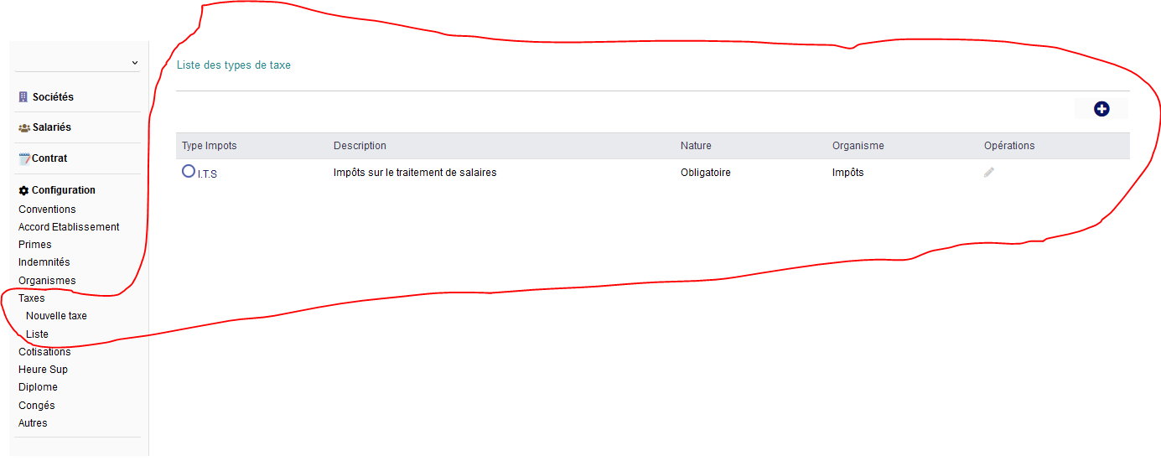
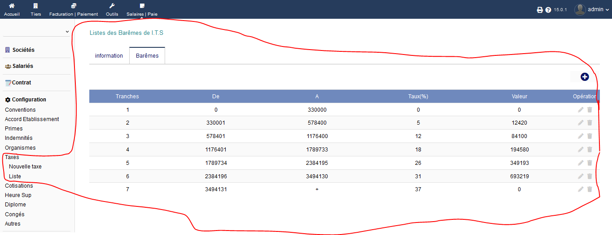
- Cotisations
Dans ce sous menu nous pouvons créer, lister et modifier une Cotisations.
EX : - La cotisation AMO est gérée par l’organisme des CANAM.
- Les cotisation Accident de travail, Retraite, … sont gérées par I.N.P.S
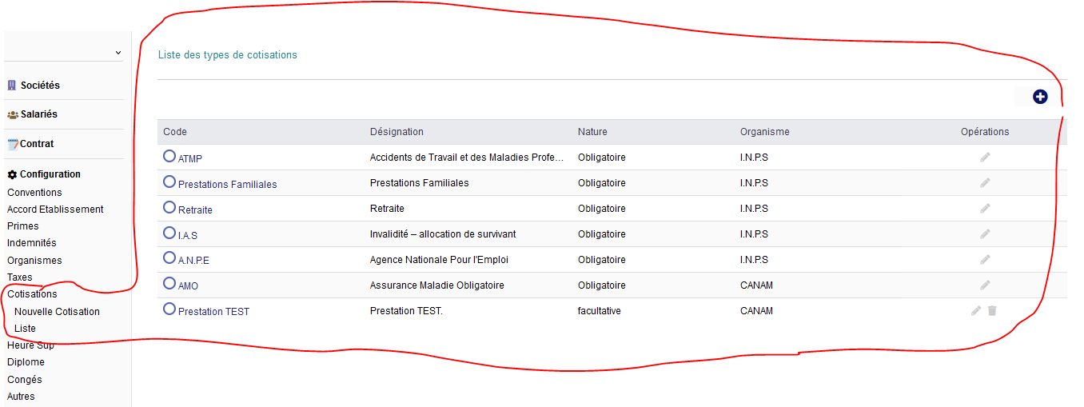
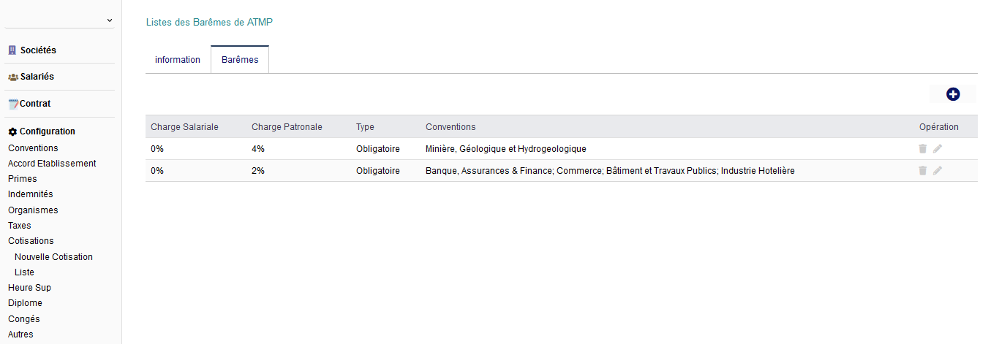
- Heure sup
Dans ce sous menu nous pouvons créer, lister et modifier un type d’heure supplémentaire.
NB : Ces types sont pour toutes les conventions.

- Diplômes
Dans ce sous menu nous pouvons créer, lister et modifier un type de diplôme.
- Congés
Dans ce sous menu nous pouvons créer, lister et modifier un type de diplôme.
NB : Salaire|Paie ne gère pas encore les congés.
- Autres
Ce sous menu contient d’autres sous menu qui permettent :
- De créer, lister et modifier un type salarié. EX : Cadres, Non cadres, Maîtrise …
- De créer, lister et modifier un type de contrat. EX : CDD, CDI, Prestation, …

Menu Sociétés
Page de garde
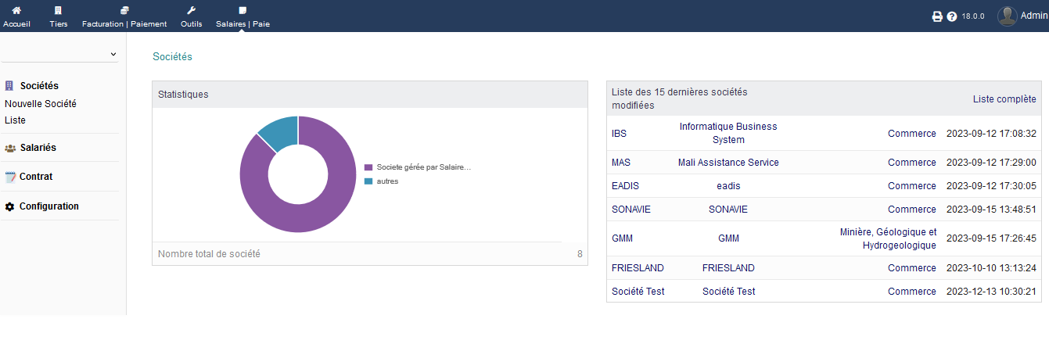
C’est dans ce menu que nous gérons les sociétés de Salaire|Paie. Nous pouvons aussi :

Créer une nouvelle et voir la liste
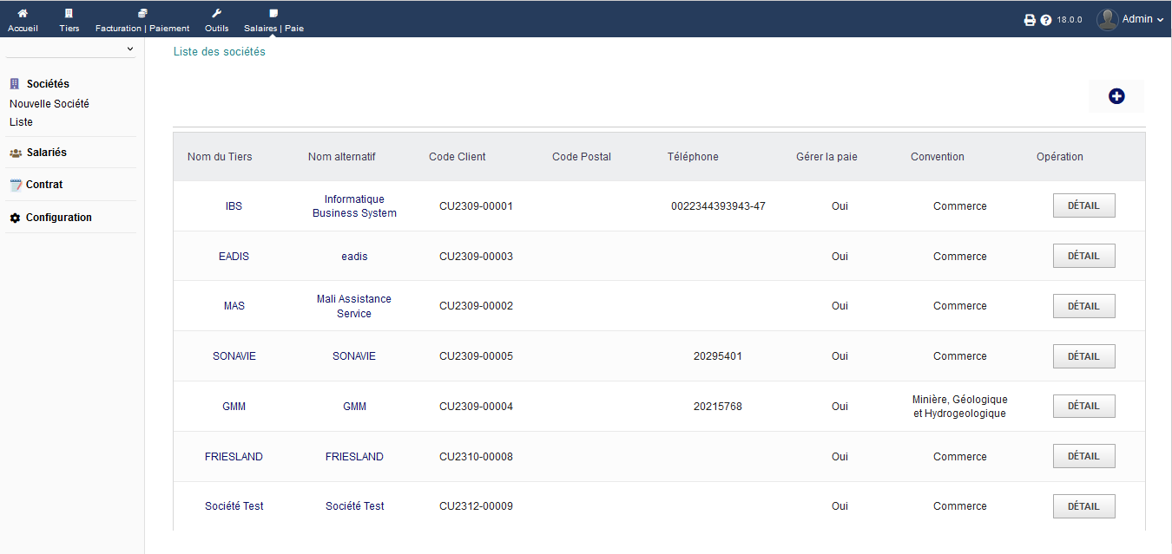

Voir la liste des salariés affectée et la générer
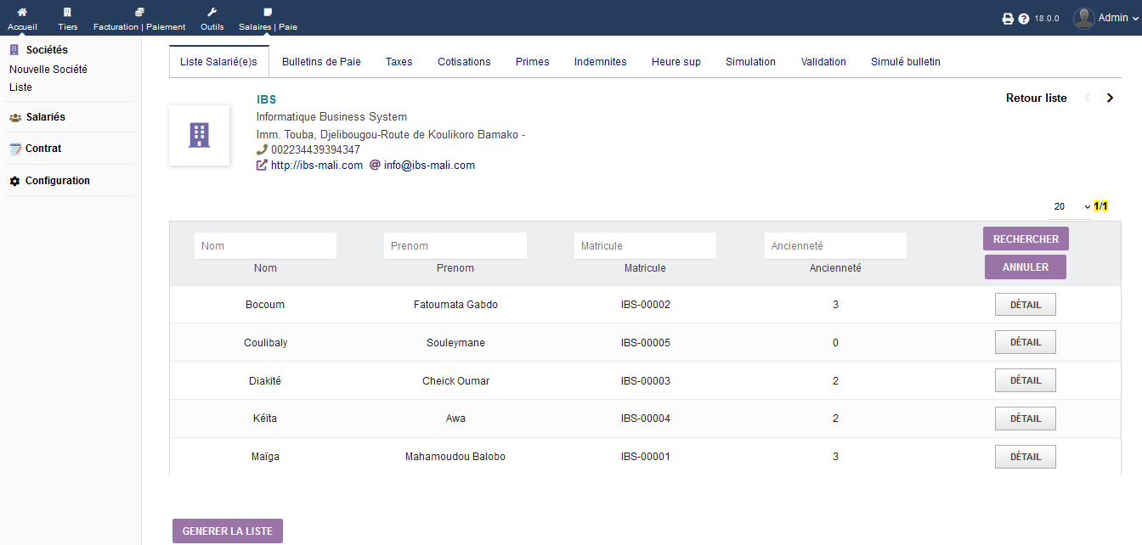

Générer les bulletins des salariés
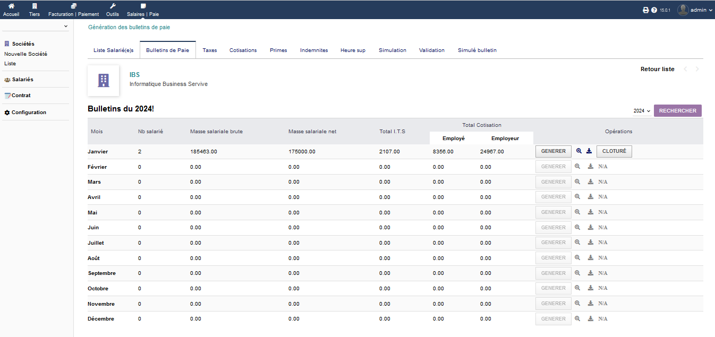

Montant des Taxes (seulement pour les mois clôturés)
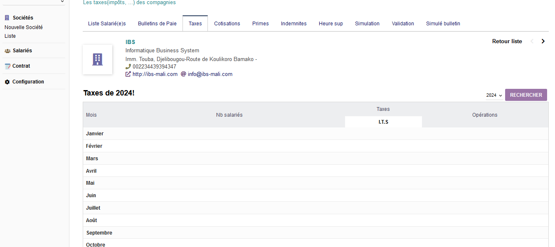

Montant des Cotisations (seulement pour les mois clôturés)
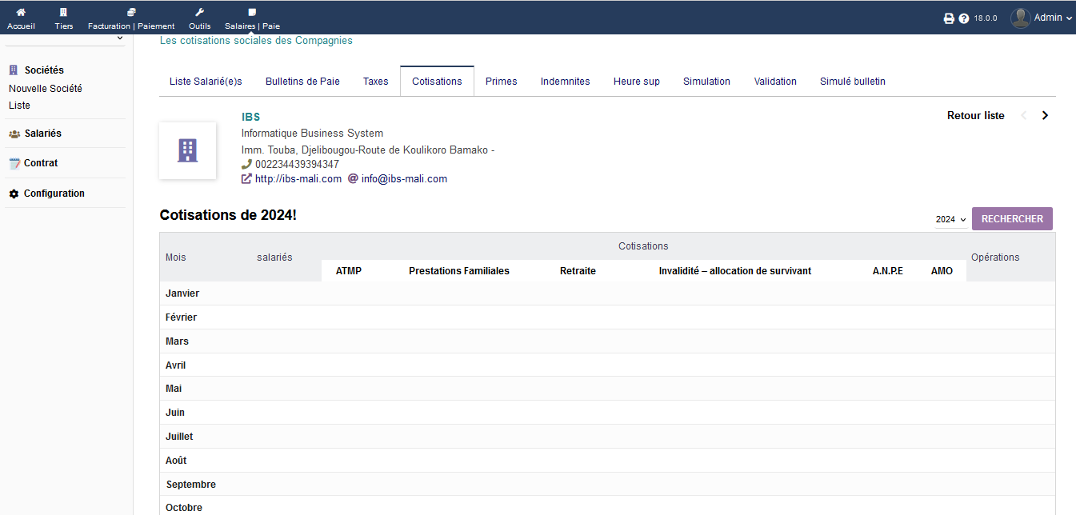

Primes et Indemnités :
Ce sont des primes et indemnités qui sont attribués uniquement aux salariés de la société concernée.
Elles fonctionnent exactement comme tout autre prime et indemnités.

Heures sup :
Elles sont comme les types d’heure supplémentaire normale, sauf que ces types ne seront disponibles que pour les salariés de la société dans laquelle elle sont créé.

Simulation : possibilité de simuler le salaire avec :
- Le salaire Brut
- Le salaire Net
- Le coût Total
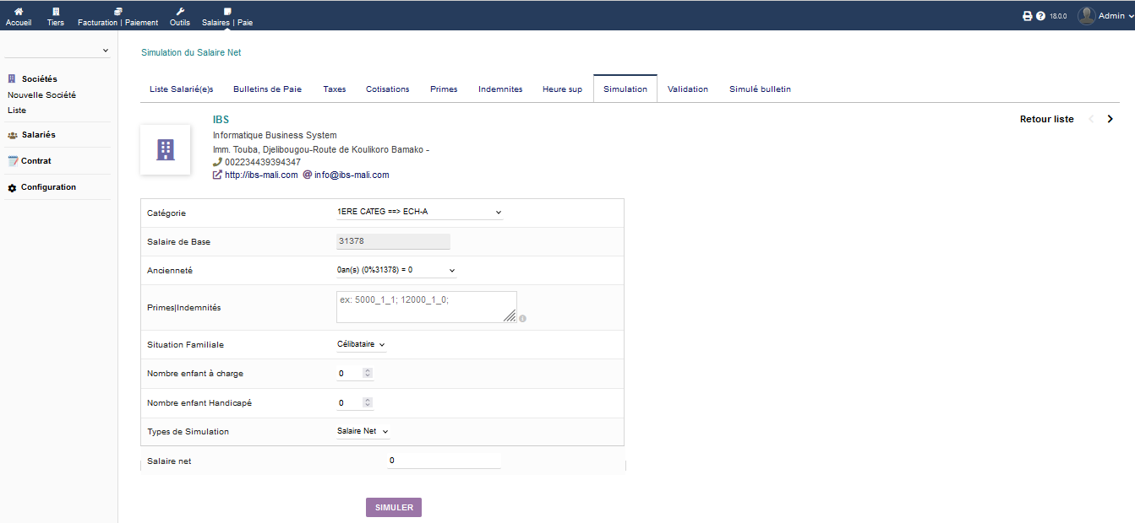

Validation
Cet onglet est un des onglets important car il permet :
- De vérifier si toute les informations nécessaires aux calculs du salaire de tous les salariés d’une société sont renseignées
- D’afficher un résultat : OK ou lister les informations manquantes.
Résultat OK
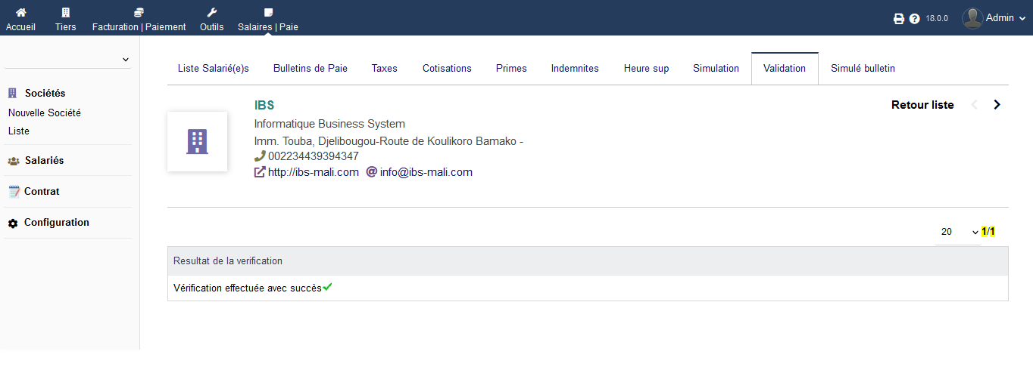
Résultat Listant les informations manquantes.
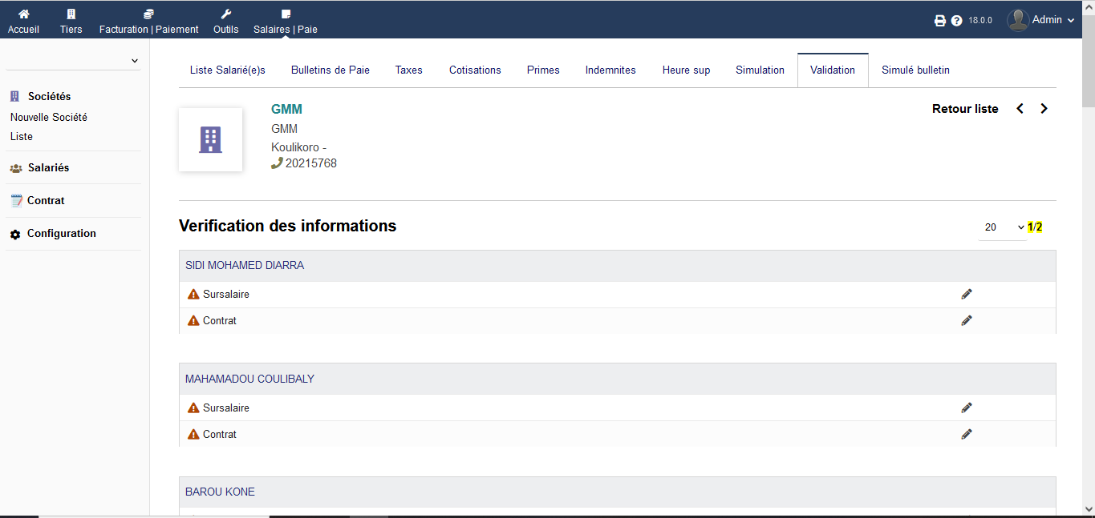

Menu Salariés
Page de garde
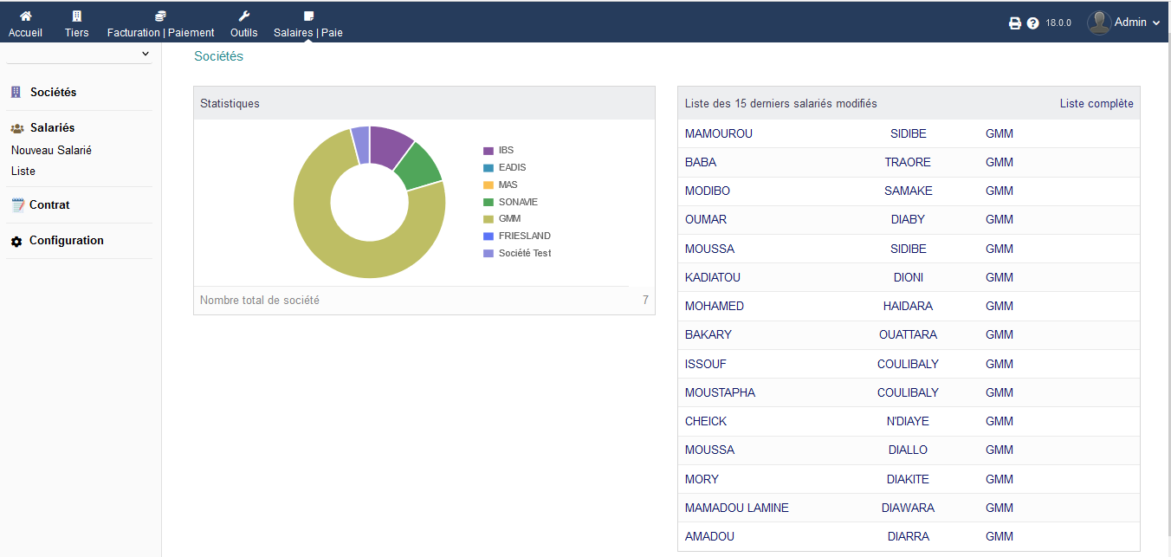
Liste des salariés : Affiche tous les salariés de toutes les sociétés avec la possibilité de filtrer, de modifier et de voir les détails.
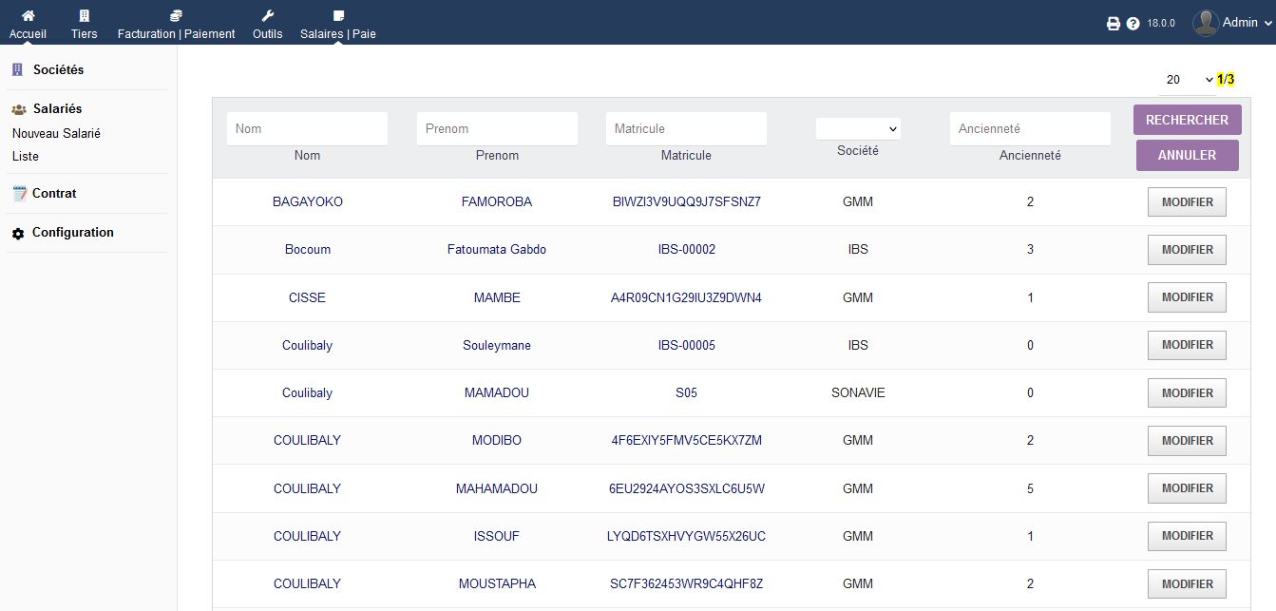

Le clique sur un salarié Conduit aux onglets suivants :
- Onglet Information
Cet onglet toutes les informations concernant le salarié.
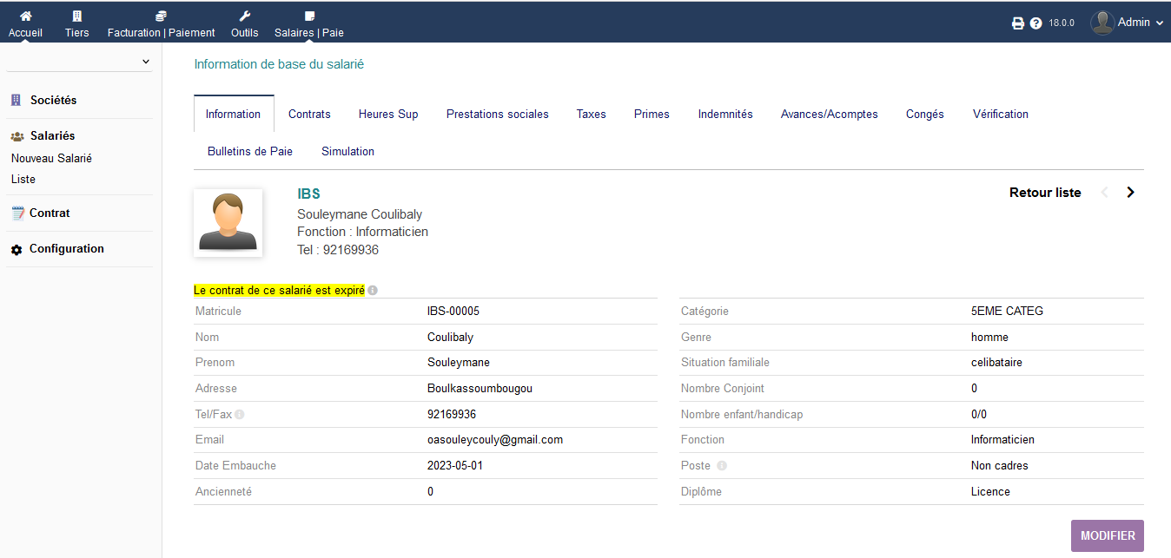
- Onglet Contrat
Dans cet onglet, nous gérons toutes les informations sur les contrats d’un salarié.
- Création d’un nouveau contrat
- Modification des information d’un contrat
- Liste des contrats (actif et expirés)
- Liste des salaire net (actif, désactivés)
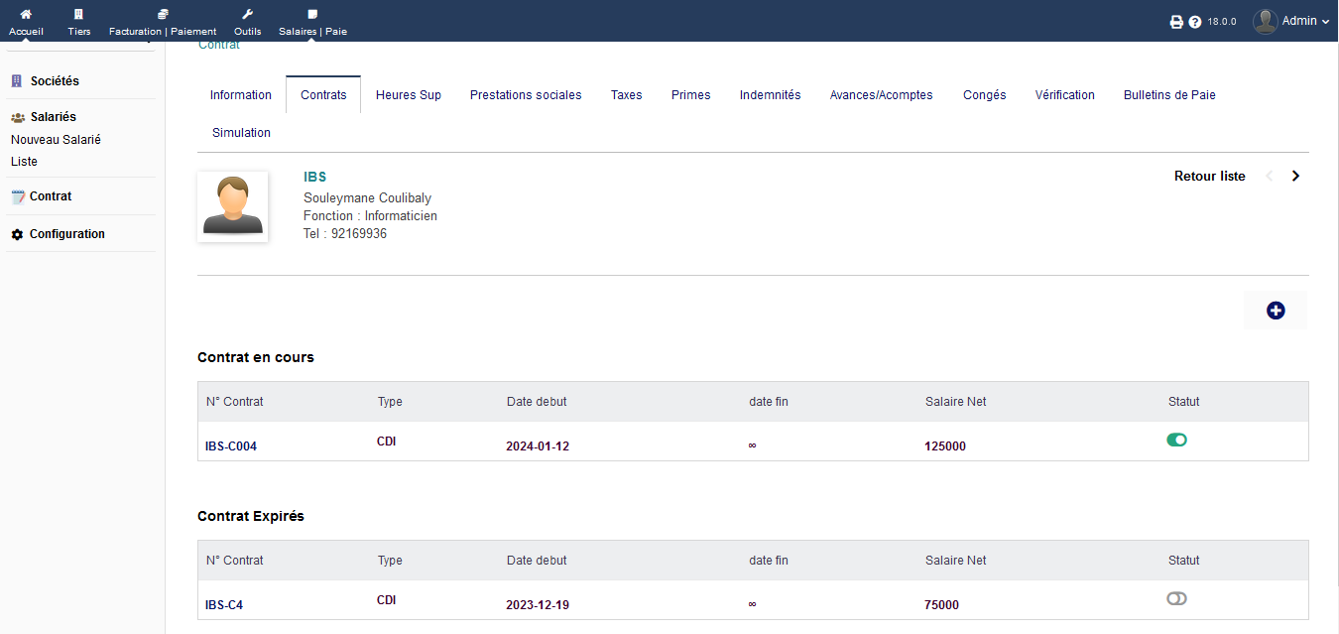

- Clique sur contrat (affiche les détails du contrat).
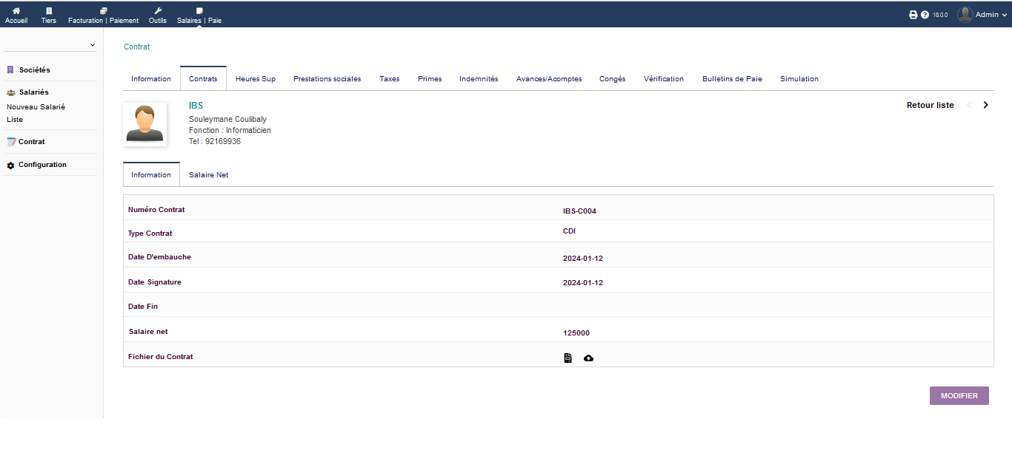
- Onglet Heure sup
C’est dans cet onglet qu’on affecte au salarié ses heures supplémentaires.
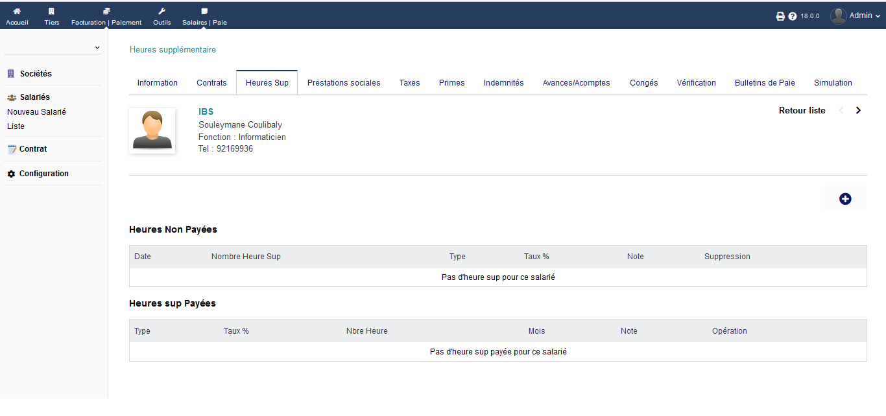

- Onglet Prestations sociales (Cotisations)
Il affiche :
- Les cotisations obligatoires celles qui sont affectées par défaut
- Les cotisations facultatives avec un bouton affecté permettant de l’affecter
- Chacune d’elle est affichée avec les charges employé et employeur.
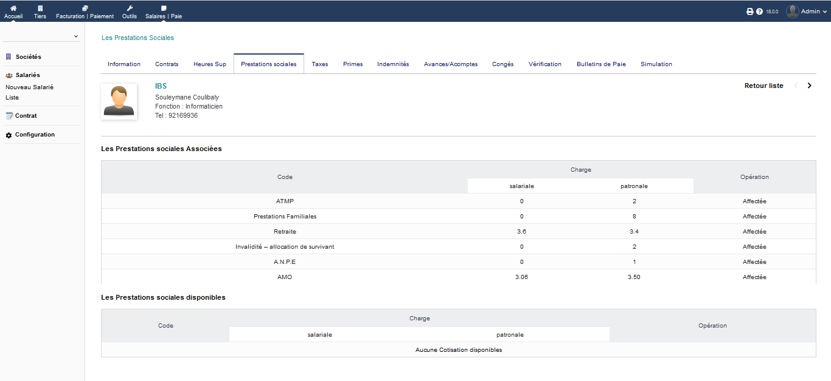
- Onglet Taxes
Elle fonctionne de la même manière que l’onglet Prestation sociales
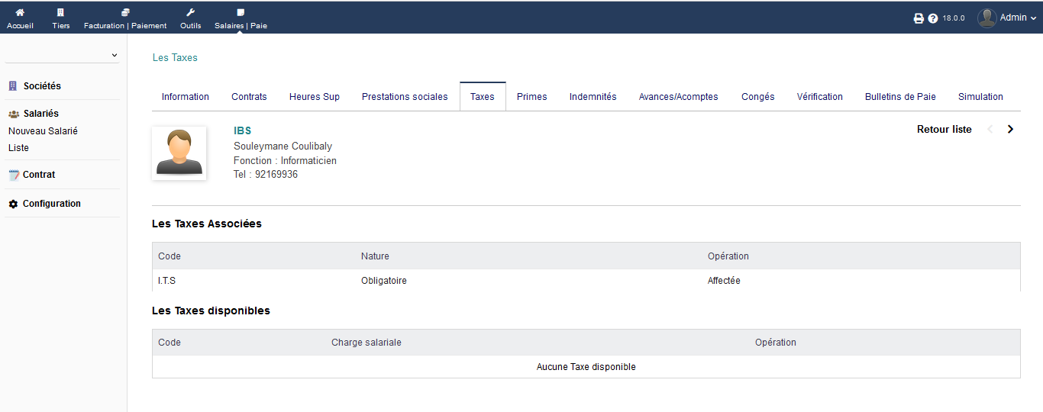

- Onglet Primes
Cet onglet permet :
- D’afficher les Primes obligatoires (celles d’affecter par défaut)
- D’afficher les Primes facultatives avec un bouton d’affecter
- De créer des primes Exceptionnelle valide seulement pendant le mois d’affectation le plus en haut à droite (+)
- D’afficher les primes archivées (primes flottantes et exceptionnelle)
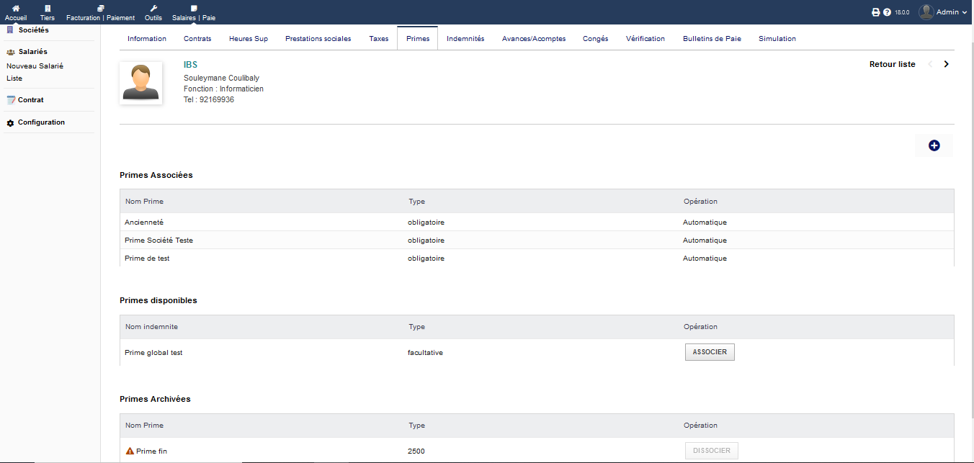

- Onglet Indemnités
Cet onglet permet :
- D’afficher les Indemnités obligatoires (celles d’affecter par défaut)
- D’afficher les Indemnités facultatives avec un bouton d’affecter
- D’afficher les Indemnités archivées (indemnités flottantes et exceptionnelle)
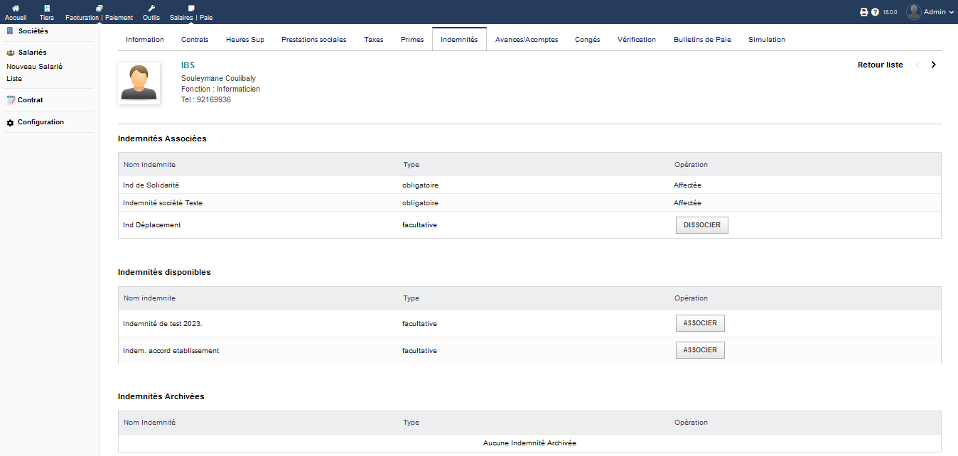
- Onglet Avances/Acomptes
L’onglet Avances/Acomptes permet :
- De créer (de donner) une avance à un salarié avec le montant, montant à payer par mois, le mois auquel débute le paiement et le nombre de mois dans lequel l’avance doit être payé
- D’afficher les détails d’une avance après avoir cliqué dessus
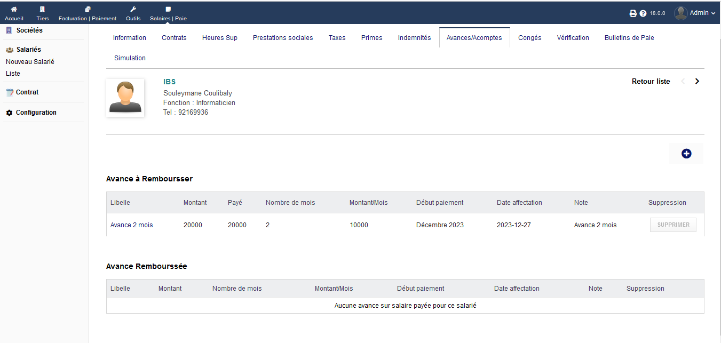

Le clique sur une Avance/Acompte conduit à l’interface suivante :
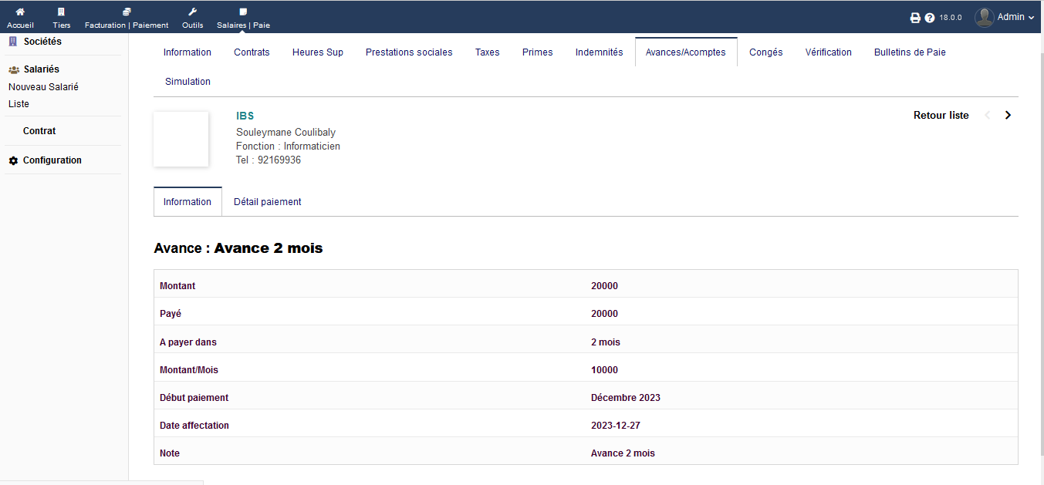
- Onglet Congés
Le Module Salaire|Paie ne traite pas encore les congés
- Onglet Vérification
Cet onglet fonctionne comme l’onglet validation dans le Menu Société. Dans l’onglet vérification sont affichés :
Les informations incorrectes nécessaires aux calculs du salaire d’un salarié (dont il faut corriger).
Les informations correctes nécessaires aux calculs du salaire
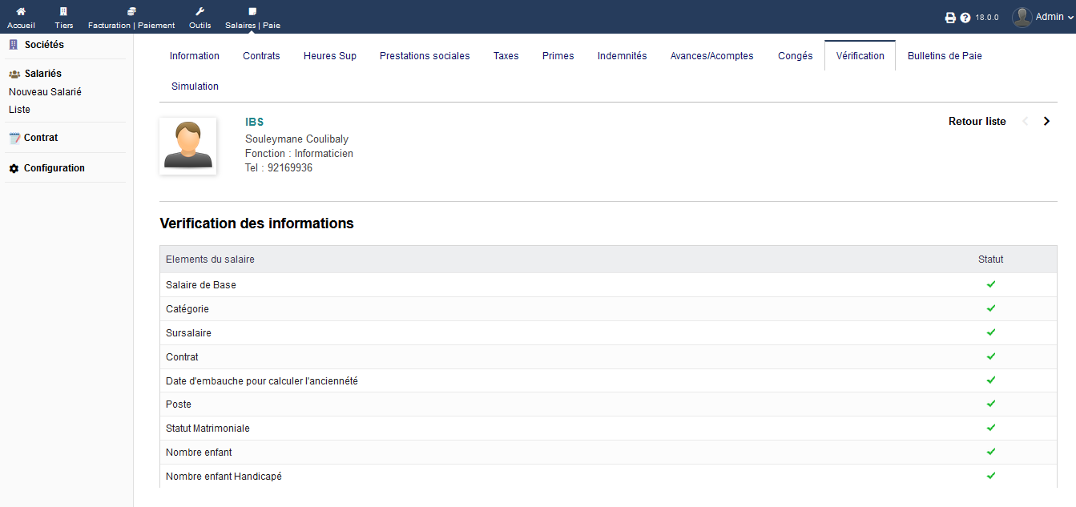

- Onglet Bulletin de paie
Dans cet onglet est affiché tous les bulletins d’un salarié au cours de l’année précisé dans la recherche en haut à droite (année en cours est la valeur par défaut).
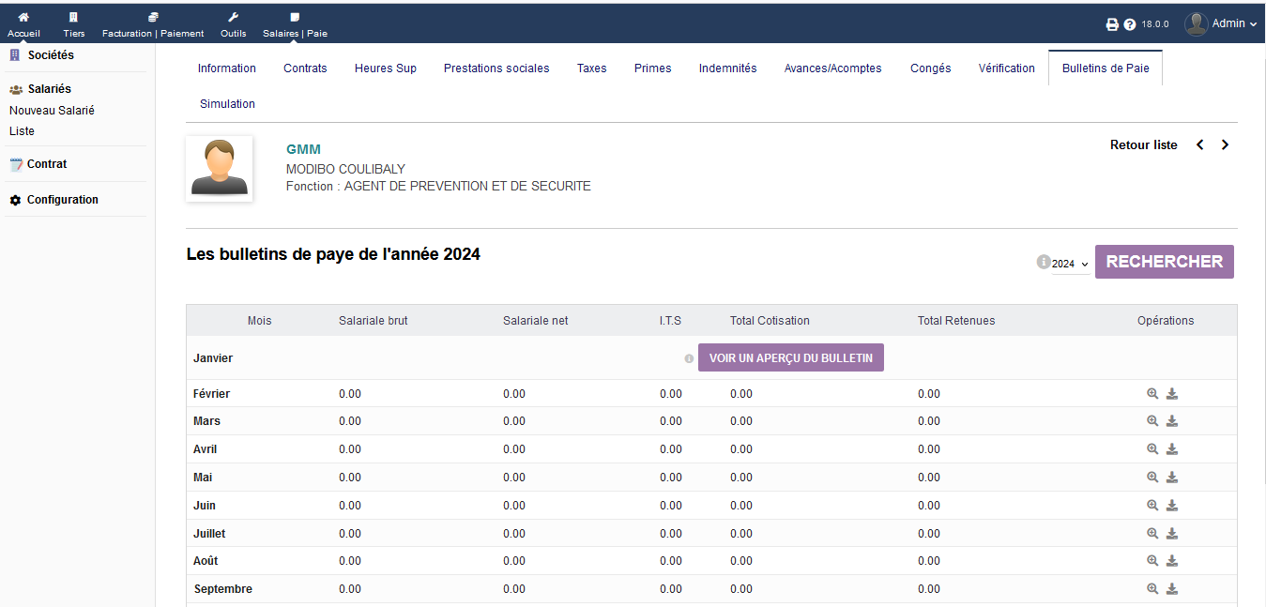
- Onglet Simulation
L’onglet simulation comme son nom l’indique permet de simuler le salaire d’un salarié en précisant soit :
Le salaire Brut
Le salaire Net
Le Coût total
Comme type simulation.

Menu Contrats
Dans ce menu nous pouvons voir les statistique sur la page de garde et le sous Menu liste nous affiche des informations sur les contrats des salariés.
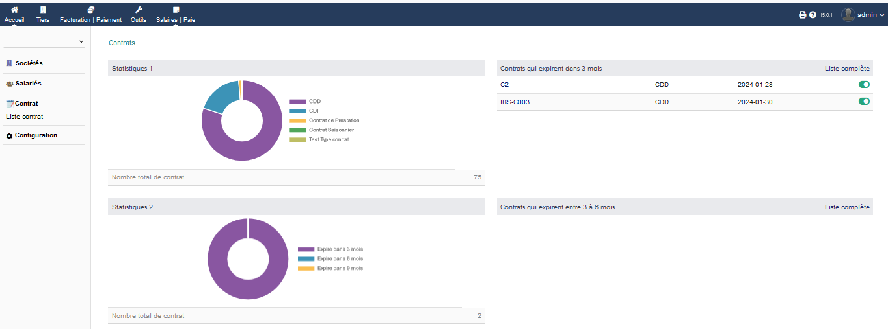

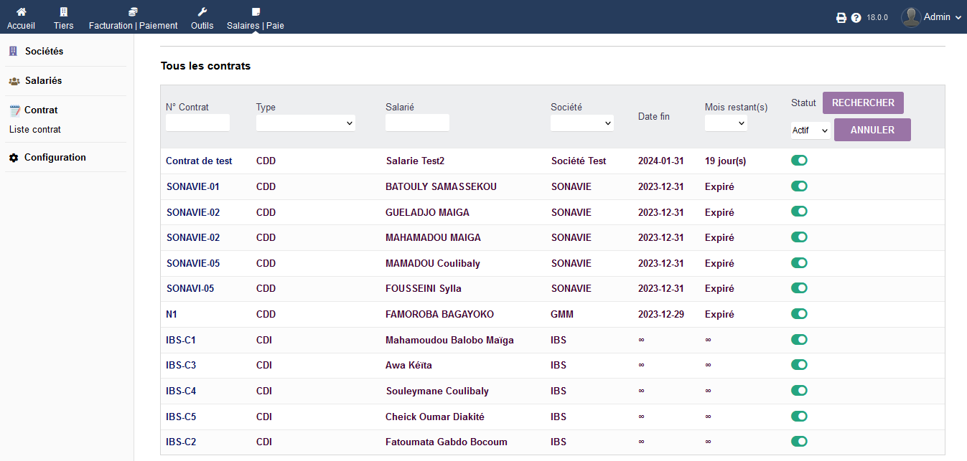
L’infini ou huit renversé indique les contrats CDI.

